КОНСПЕКТ УРОКА МАТЕМАТИКИ В 3 КЛАССЕ ПО ТЕМЕ «КРУГ.ОКРУЖНОСТЬ».
Учитель: Авилкина И.В.

Тип урока: Урок «открытия» новых знаний

УМК «Школа России»

Цель – расширение геометрических понятий учащихся.
Деятелъностная цель: формирование у учащихся умений реализации новых способов действия.
Содержательная цель: расширение понятийной базы за счет включения в нее новых элементов.

Задачи урока:
- познакомить учащихся с понятиями: окружность и круг, центр окружности, радиус окружности, научить находить радиусы на рисунках, чертить их;
- учить пользоваться циркулем для вычерчивания окружности, соблюдая правила безопасности;
- развивать логическое мышление, познавательную активность и речь в процессе исследовательской деятельности;
- развивать умение общаться, работать в группах и парах, развивать самооценку.

Планируемые результаты:
1)учащиеся повторят правила работы с циркулем; 2) будут учиться чертить окружности заданного радиуса и находить диаметр окружности; 3) научатся различать понятия «круг», «окружность», «шар»; 4)

Вид: Комбинированный на деятельностной основе.

Оборудование: - учебник по математике 3 класс 1 часть; составители М. И. Моро, М. А. Бантова и др.
-презентация «Круг. Окружность».
- модели геометрических фигур;
- циркули;
- ножницы;
- индивидуальные карточки.

Этап урока | Содержание урока | Деятельность учителя | Деятельность ученика
Мотивация (самоопределение) к учебной деятельности; | - Тихо садитесь, друг другу улыбнитесь, и мы начинаем урок. | Создание эмонационального настроя на деятельность.
Актуализация знаний и фиксирование индивидуального затруднения в пробном действии. | Развитие творческого мышления через решение логических задач.  Метод наблюдения, сравнения.  1.Найди лишнее число в каждом столбике.(Слайд 2)  2.« Продолжи ряд"(Слайд 3) (назови следующие три числа, объясни правило, по которому составлен ряд чисел).  4, 7, 11, 16, ...  3."Что лишнее?" Почему? (Слайд3)  Прямоугольник, круг, квадрат, четырехугольник. Как назвать все оставшиеся фигуры (многоугольники)  Дайте определение, используя предыдущее слово:  Четырехугольник - это…( многоугольник, у которого 4 угла)  Прямоугольник – это…( четырехугольник, у которого все углы прямые, а противоположные стороны равны.)  Квадрат - это … (прямоугольник, у которого все стороны равны).  Нахождение периметра и площади прямоугольника  (Слайд 4)+ Карточка№1 (см. Приложение)  Задание. Начертите прямоугольник со сторонами 4см и 7см. Найдите  1вариант: периметр прямоугольника  2вариант: площадь прямоугольника (2 уч-ся у доски).  -Проверьте и оцените работу друг друга.  Дополнительное задание: Что такое P? Что такое S?  Периметр – это сумма длин сторон.  Площадь – это место, которое фигура занимает на плоскости.  Выход на тему урока.  -Посмотрите на рисунок. (Слайд 5) Сколько всего прямоугольников?  Сколько всего треугольников?  -Чтобы озвучить тему урока, ответьте на вопрос: «Каких фигур в 4 раза меньше, чем прямоугольников?»  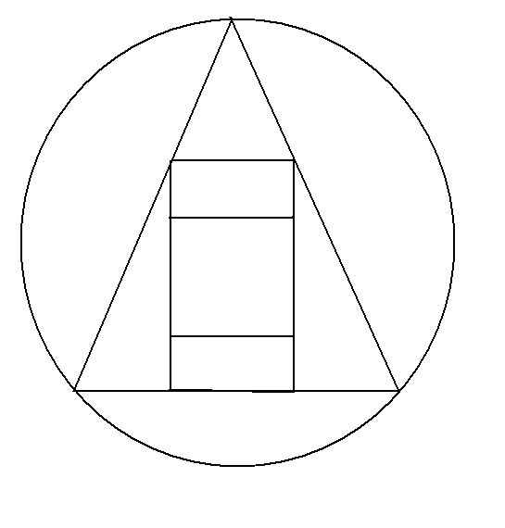  -Озвучьте тему урока. ( Тема урока «Круг»)  -Подберите к этому слову однокоренное слово, которое начинается с приставки. Уточняем тему урока: «Круг. Окружность» (Слайд 6) | Организация фронтальной работы  Организация работы в парах.  Включение учащихся в обсуждение проблемных вопросов и определение темы урока. | Работа с информацией, представленной в виде цепочки.  Формулирование и аргументирование собственного мнения.  Индивидуальная работа  Работа в парах.  Взаимопроверка.  Озвучивание темы урока.
Изучение нового материала.  Выявление места и причины затруднения  Построение проекта выхода из затруднения.  Реализация построенного проекта  Первичное закрепление с проговариванием во внешней речи.  Самостоятельная работа с самопроверкой по эталону | -Вам нужно выполнить следующее задание: (Слайд 6) + Карточка №2 (см. Приложение)  Начертите окружность с центром в точке О и с радиусом 3см.Чему равен диаметр этой окружности?  -Кто может выполнить задание?  -Хватит ли знаний для выполнения задания? Почему нет? (Мало знаем о круге).  -Определите цель урока. (Узнать новые сведения о круге, чтобы выполнить предложенное задание).  -Что нужно сделать, чтобы выполнить задание?  (Узнать, что такое окружность, центр окружности, радиус , диаметр).  -Что будем для этого делать? Какие задачи поставим перед собой? (Чертить, искать информацию в учебнике, обсуждать.)  -Что предлагается начертить в задании?  -Кто знает, как это сделать, расскажите.  - Итак, для работы нам понадобится… (циркуль)  -Обратите внимание, как пишется слово ЦИРКУЛЬ. (Слайд 7)  -На уроках труда мы уже работали с циркулем. Давайте вспомним правила безопасности при работе с этим инструментом.(Слайд 7)  -Начертите на листочке окружность.  - Какая фигура получилась? (круг/окружность)  -Закрасьте, чтобы получить круг. При закрашивании не выходите за границу круга.  -Что чертили циркулем? (Окружность)  -Что такое окружность?  -Что такое круг?  Вывод: круг – это фигура на плоскости, границей которой является окружность. Окружность - граница круга. (Слайд 8)  -Ученик подготовил задание для одноклассников: «Начерти на листочке круг и вырежи окружность». (Слайд 8)  -Правильно ли он его сформулировал?  -Какие предметы ОКРУЖАЮЩЕГО МИРА имеют форму круга? Окружности? Слушайте внимательно, вдруг кто-то ошибется (дети называют предметы, поправляют в случае необходимости)  -На какие группы можно разбить эти предметы? (Слайд 9)  ( с точки зрения окружающего мира: естественные тела/ искусственные тела;  с точки зрения математики: круг, окружность, шар.  -Чем бильярдный шар отличается от мяча?(мяч полый)  -Кто-нибудь знает, как называется такая фигура? (сфера )Если не прозвучит правильный ответ, попросить узнать дома.  -Возвращаемся к заданию. Мы начертили.. ? (окружность).  -Изучив текст в учебнике на с.94, вы должны ответить на вопросы:  1)Что такое центр окружности и радиус окружности?  -И выполнить практическую работу:  2)Обозначь на чертеже центр и радиус окружности (круга) .  3) Проведи в окружности 2-3 радиуса. Измерь их длину. Сделай вывод. Задания написаны на Карточке №3.(см.Приложение)  Доп. с.95 «Проверь себя»(?)  Проверка выполненной работы. (Слайд 9)  -Кому удалось дать ответ на вопрос: Что такое центр окружности?  -Кто хочет показать и обозначить центр окружности на чертеже? (на доске).  -Кому удалось дать ответ на вопрос: Что такое радиус окружности? (отрезок, который соединяет центр окружности с какой-нибудь её точкой).  -Кто хочет начертить и обозначить радиус окружности ? ( на доске).  -Что вы узнали о радиусах одной окружности/ круга? (они равны)  -Как это доказать? (измерить длину нескольких радиусов и сравнить). | Включение учащихся в обсуждение проблемных вопросов и определение цели и задач урока.  Выдвижение проблемы.  Контроль за соблюдением правил безопасности при работе с циркулем.  Организация самостоятельной работы и работы в группах.  Контроль за выполнением задания  Организация обсуждения выполненной работы. | Обсуждение проблемных вопросов и формулирование цели и задач урока.  Повторение правил безопасности при работе с циркулем.  Сравнение понятий «круг» и «окружность»  Формулировка определений.  Применение новых знаний  Самостоятельная работа в группах.  Самопроверка по эталону
Включение в систему знаний и повторения. | Выполнение задания.  -Вспомним наше главное задание в начале урока:  Начертите окружность с центром в точке О и радиусом 3см. Чему равен диаметр этой окружности?  -Кто может выполнить 1-ую часть задания? Как начертить окружность определенного размера? (1)Поставить точку О – центр окружности. На циркуле отложить радиус. Для этого один конец циркуля поставить на линейке на 0, другой на 3см.Вставить ножку циркуля в центр окружности и начертить её.) 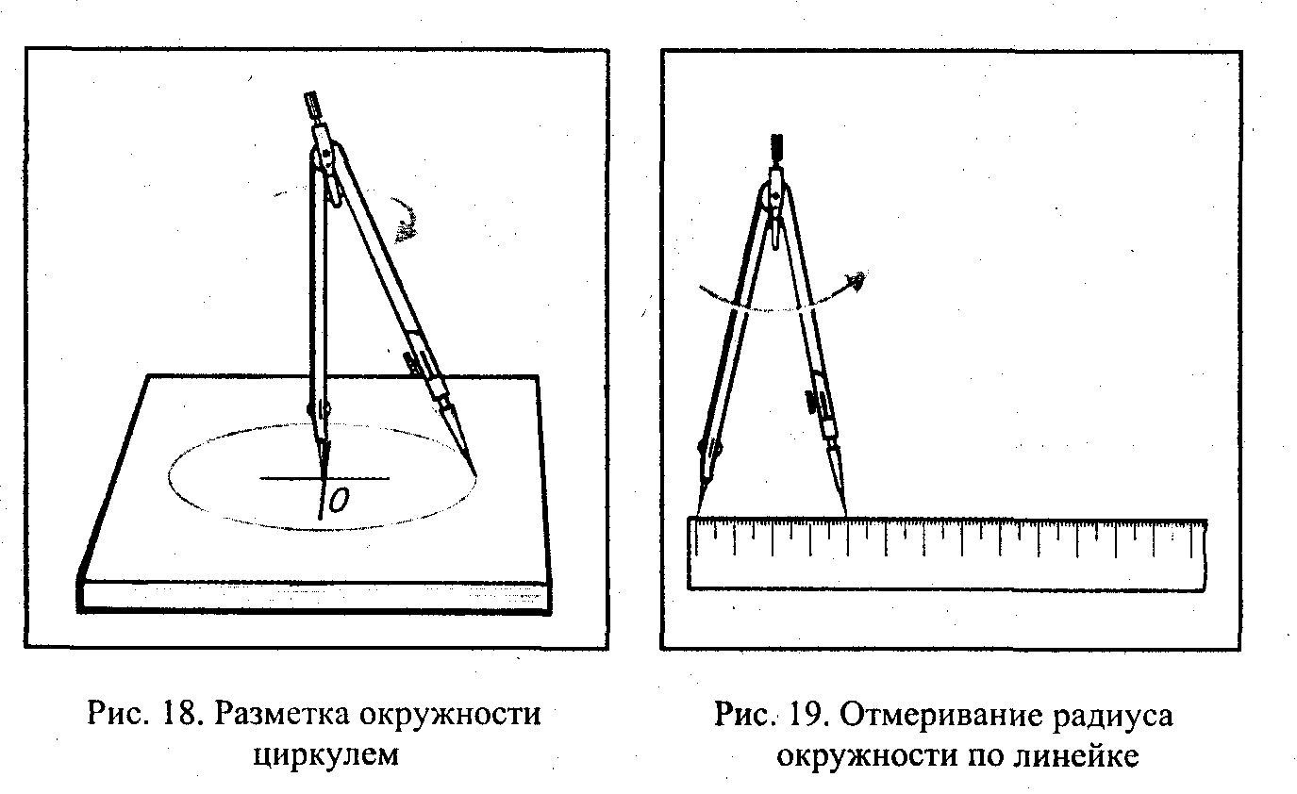 | Предоставить информацию для обсуждения  Побуждение к высказыванию своего мнения | Выполнение практического задания
Рефлексия УД на уроке  и домашнее задание | - Какова была цель нашего урока?.(Узнать, что такое окружность, центр окружности, радиус, диаметр, чтобы выполнить предложенное задание).  -Достигнута ли цель?(Не совсем. Не узнали, что такое «диаметр»)  -Это будет темой нашего следующего урока.  -Оцените себя: кто может ответить, что такое круг? (окружность? центр окружности? радиус?)  -Кто еще сомневается в своих знаниях? Что вы сделаете дома? (Поработаем с учебником и CD)  -Расскажите друг другу, что вы сегодня узнали, и что нужно сделать к следующему уроку.  -Д/з CD, С.95 №3, №6 (на повторение)  - Мне очень понравилось, как вы работали. Вы себе в уроке понравились? Может, у кого-то есть пожелания?  -Спасибо за работу. Урок окончен. | Организовать беседу, связывая результаты урока с его целями.  Акцентировать внимание на конечных результатах учебной деятельности обучающихся на уроке.  Дать характеристику предложенным заданиям | Самооценка  Работа в парах

ПРИЛОЖЕНИЕ
КАРТОЧКА №1
Задание. Начертить в тетради прямоугольник со сторонами 4см и 7см.
1)Найти
1вариант: 2вариант:
периметр прямоугольника площадь прямоугольника

2) Проверить и оценить работу друг друга (смайлик).
3) Ответить на вопросы (друг другу):
Что такое периметр фигуры?
Что такое площадь фигуры?

КАРТОЧКА №2
Задание: Начертите окружность с центром в точке О и
с радиусом 3см. Чему равен диаметр этой окружности?

КАРТОЧКА №3
Изучите текст в учебнике на с.94 и ответьте на вопросы:
1)Что такое центр окружности, что такое радиус окружности?
Выполните практическую работу:
2)Обозначь на чертеже центр и радиус окружности (круга) .
3) Проведи в окружности 2-3 радиуса. Измерь их длину. Сделай вывод.

